Diagramas UML
Plataforma de gestión y análisis de la oferta gastronómica del Casino DUOC UC

Equipo: Isabella Covarrubias, Diego Díaz.
Repositorio: APT122-Casino-DUOC
Estado: Versión 2.0

1. Diagrama de casos de uso
Muestra qué puede hacer cada tipo de usuario:
- El visitante no inicia sesión: cualquier estudiante, docente o trabajador consulta el menú sin cuenta.
- El Estudiante es un visitante que inició sesión con su correo @duocuc.cl (por ahora simulado). Con la cuenta puede marcar alergias y categoría preferida, guardar favoritos y calificar platos.
- El Cajero tiene su propio panel, que solo registra y deshace ventas de combo.
- El Personal Casino es la cocina: inicia y cierra la jornada, corrige el stock y planifica el menú.
- El Nutricionista gestiona ingredientes y preparaciones, y también puede planificar el menú.
- El Administrador es un Personal Casino con funciones adicionales, y además puede hacer todo lo del Nutricionista, por eso aparecen las relaciones de herencia.
Todas las funciones del panel y de la cuenta del estudiante incluyen el inicio de sesión.
La interfaz es responsive, por lo que los mismos casos de uso se ejecutan desde celular, tablet o computador.
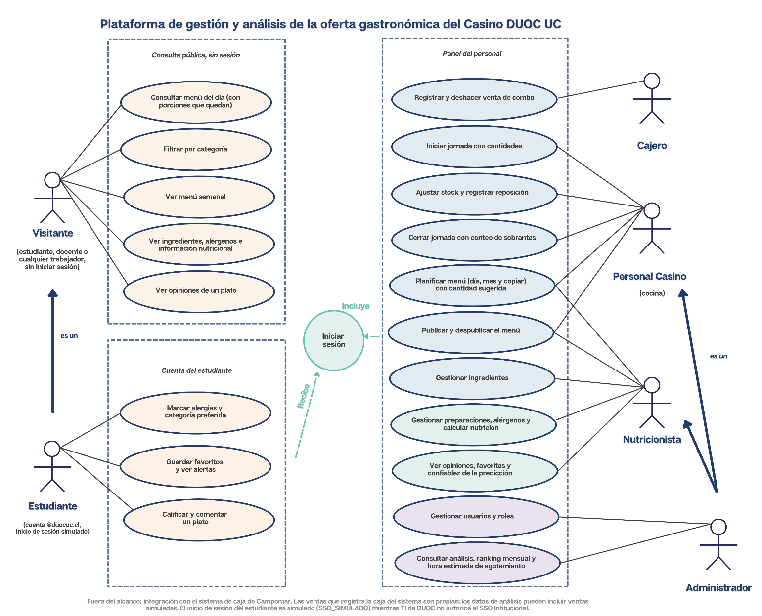

Descripción de los casos de uso principales
Caso de uso | Actor | Flujo principal
Consultar menú del día | Visitante | Abre la aplicación. El sistema muestra el menú publicado de hoy para la categoría elegida, con el precio del combo, la disponibilidad vigente, las porciones que quedan (con la jornada abierta), ingredientes, alérgenos y nutrición. Se actualiza cuando el servidor avisa de un cambio y, de respaldo, cada 30 segundos.
Registrar venta de combo | Cajero | Inicia sesión en la caja. Toca el botón de la categoría. El sistema resta una porción del plato de esa categoría y de la entrada, el postre y la bebida. Si hace falta, cambia el estado del componente. Puede deshacer la venta mientras la jornada siga abierta.
Iniciar jornada | Personal Casino | Con el menú de hoy publicado, confirma cuántas porciones hay de cada componente (por defecto, lo planificado). Desde ese momento se pueden registrar ventas.
Ajustar stock y reponer | Personal Casino | Desde la tablet, fija cuántas porciones quedan o registra una reposición. El estado se recalcula solo: con el 30 % o menos del total pasa a baja disponibilidad y con 0 a agotado. Cada cambio queda como un registro nuevo, con usuario y hora, sin borrar el anterior.
Cerrar jornada | Personal Casino | Cuenta el sobrante real de cada componente y cierra. Si se olvida, la jornada se cierra sola a la hora configurada y queda marcada como cierre automático, sin conteo.
Planificar el menú | Personal Casino, Nutricionista | Elige un día o un mes. Asigna una preparación y una cantidad a cada uno de los siete componentes (cuatro platos principales con su precio, entrada, postre y bebida). Puede copiar un día o una semana y ver la cantidad sugerida. El sistema impide repetir un componente.
Publicar y despublicar el menú | Personal Casino, Nutricionista | Publica el menú planificado para que lo vean los estudiantes. Si se equivoca, lo despublica y corrige. No se publica un menú vacío.
Gestionar ingredientes | Nutricionista | Registra cada ingrediente con su categoría, composición por 100 g y alérgenos. Al cambiar la composición, el sistema recalcula las preparaciones afectadas.
Gestionar preparaciones | Nutricionista, Administrador | Crea, edita, desactiva, reactiva o borra preparaciones, con receta, gramos, alérgenos y foto. Puede calcular la nutrición por porción desde la receta. Lo que guarda se publica de inmediato; sin calorías se muestra "No disponible".
Usar el perfil del estudiante | Estudiante | Inicia sesión con su correo @duocuc.cl. Marca sus alergias (el menú avisa si el plato las contiene), elige su categoría preferida y guarda favoritos. Ve si sus favoritos están hoy en el menú y cuántas porciones quedan.
Calificar y comentar un plato | Estudiante | Da de 1 a 5 estrellas y, si quiere, un comentario de hasta 300 caracteres. Cada estudiante tiene una calificación por plato y puede cambiarla. La opinión es pública y muestra su nombre.
Gestionar usuarios | Administrador | Crea cuentas del personal con los roles Personal Casino, Cajero, Nutricionista o Administrador, cambia roles y contraseñas, y desactiva cuentas. No hay registro público.
Consultar análisis | Administrador | Elige un rango de fechas. El sistema muestra la frecuencia de agotamiento por preparación, las ventas por hora, las más vendidas frente a lo planificado, el informe mensual, las opiniones y la hora estimada de agotamiento con su prueba de confiabilidad. Avisa si los datos son simulados.

2. Diagrama de secuencia: venta y disponibilidad
Muestra cómo la venta de un combo en la caja llega a un estudiante.
- La parte A es la venta que registra el cajero. La parte B es lo que ve el estudiante.
- El estado de disponibilidad ya no se cambia a mano en el uso diario: se calcula desde el stock y se guarda como un registro nuevo solo cuando cambia.
- El servidor avisa a los navegadores abiertos con un evento (SSE). El sondeo cada 30 segundos queda de respaldo.
- Las reglas de acceso se aplican en el backend: se valida el token, que la cuenta siga activa y el rol (Cajero, Personal Casino o Administrador).
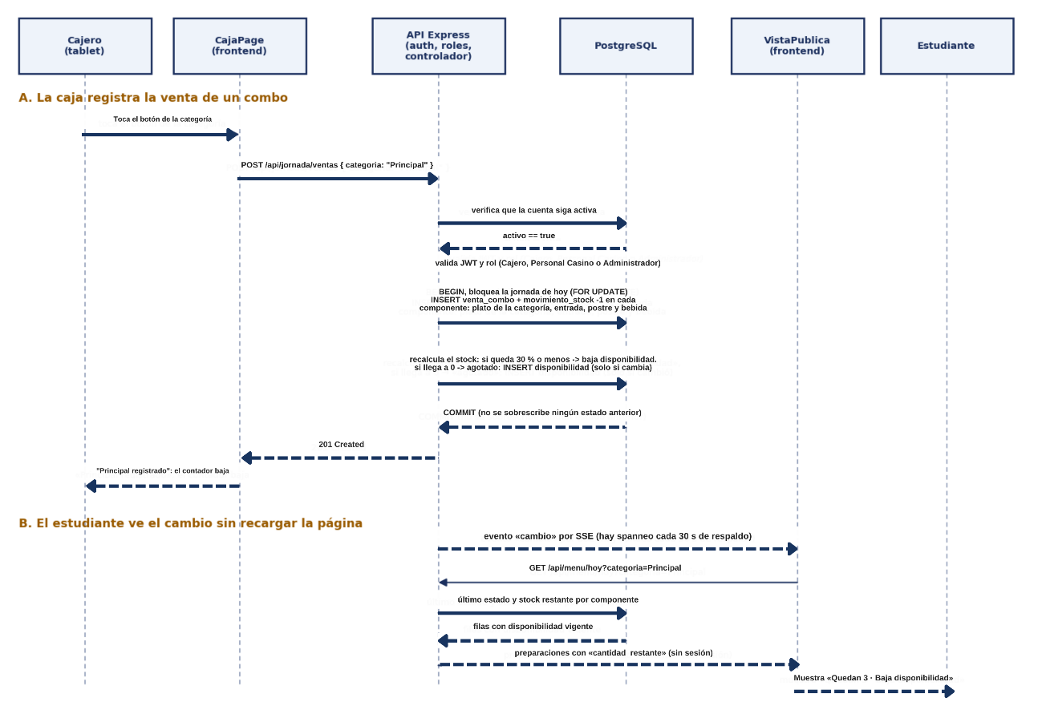

3. Diagrama de estados: jornada
Muestra las etapas de la jornada del casino.
- Una jornada solo se puede iniciar con el menú de hoy publicado, y hay una por menú.
- Con la jornada abierta se registran ventas, reposiciones y correcciones de stock. Una venta con stock en 0 no se bloquea: el stock queda en negativo para corregirlo en el cierre.
- Se cierra de dos formas: de forma manual, con el conteo de sobrantes, o de forma automática a la hora configurada (16:00 por defecto). El cierre automático ocurre cuando alguien consulta el estado y no tiene conteo.
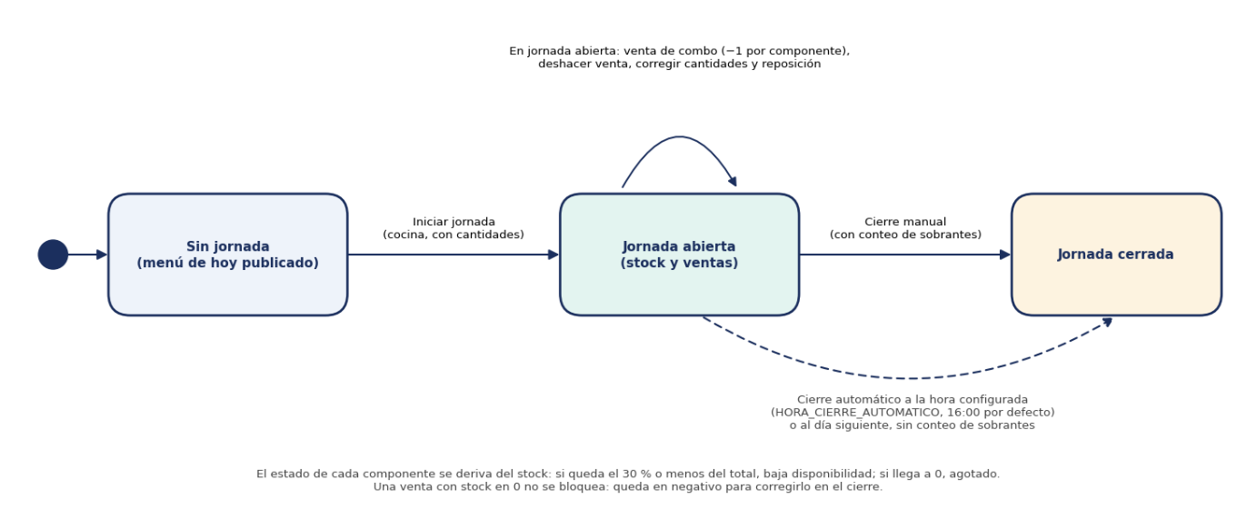

4. Otros diagramas del proyecto
- Modelo entidad-relación: el diagrama 02_Modelo_Entidad_Relacion corresponde al diseño inicial de 16 tablas. El estado actual (24 tablas y una vista) está en database/schema.sql más las migraciones 3 a 9, y se muestra en el diagrama 02_Modelo_Entidad_Relacion versión 2.0
- Arquitectura en capas: está descrita en el Documento de Arquitectura, sección 2.

